**新 书 推 荐**

**中文书名：《弗兰克的秘密雪怪》**

**英文书名：FRANK'S SECRET YETI**

**作 者：Angela Kecojevic (Author), Jennifer Jamieson (Illustrator)**

**出 版 社：Oxford**

**代理公司：ANA**

**页 数：64页**

**出版时间：2024年6月**

**代理地区：中国大陆、台湾**

**审读资料：电子稿**

**类 型：桥梁书**

**内容简介：**

**- 读者一定会喜欢故事中的神话生物。**

**- 充满趣味和幽默。**

**- 探讨了新学校开学和交朋友的主题。**

弗兰克（FRANK）家有一个巨大的秘密，还有许多不寻常的客人！弗兰克发现自己很难融入学校，但令他惊喜的是，他交到了一个新朋友。当弗兰克的毛茸茸的雪怪逃跑并出现在一个派对上时，这是否意味着弗兰克新友谊的终结？

**作者简介：**

**詹妮弗·杰米森（Jennifer Jamieson）**是一名儿童插画家和设计师，居住在阳光明媚的英格兰，周围环绕着美丽的森林。她喜欢创造古怪的角色，并将他们奇妙的个性展现在生活中。她热衷于包容性，是儿童图书中代表性的坚定倡导者。她坚信，我们可以通过阅读和创作图书来改变世界。

**安吉拉·科科耶维奇（Angela Kecojevic）**为牛津阅读树计划撰写了大量作品（主要是获奖的*Readerful*系列）。她的首部中篇小说*Scareground*于2023年由Neem Tree Press出版。这部诡异的冒险小说最近入围了历史协会的Young Quills奖（最佳儿童历史小说）。她和家人住在牛津，目前正在创作新的中篇冒险小说*Elliott Wonderful and the Rise of the Statues*（2025年7月）。*TRAIN*（YA）将于2026年在Neem Tree Press出版，新书名为Descent。

**内页插图：**



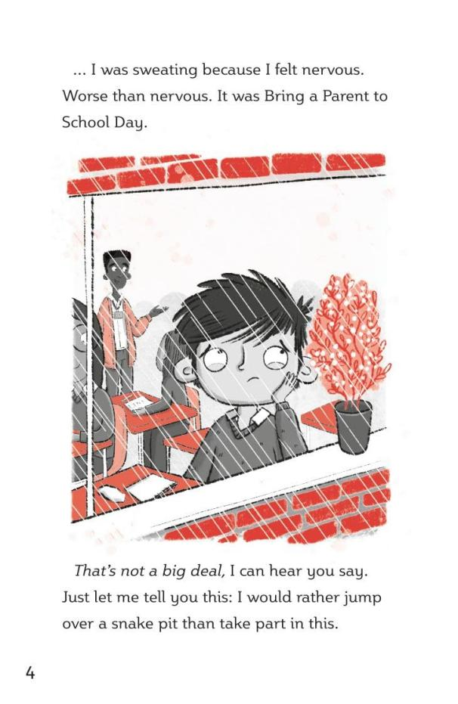 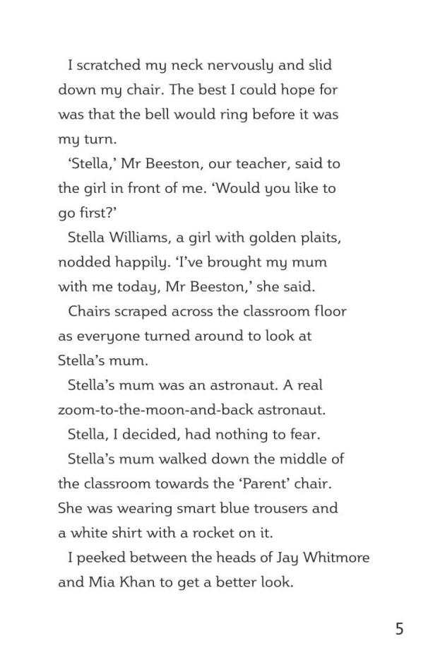

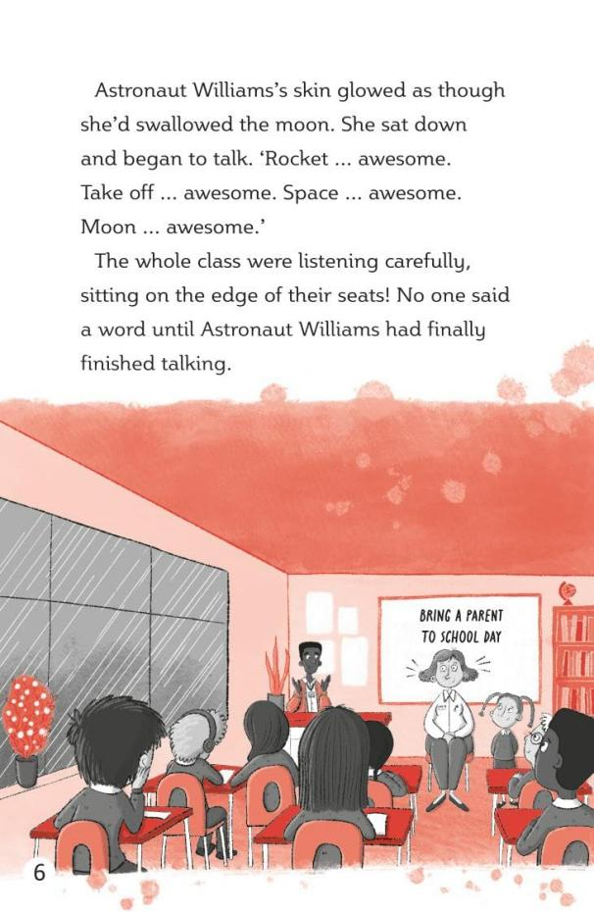 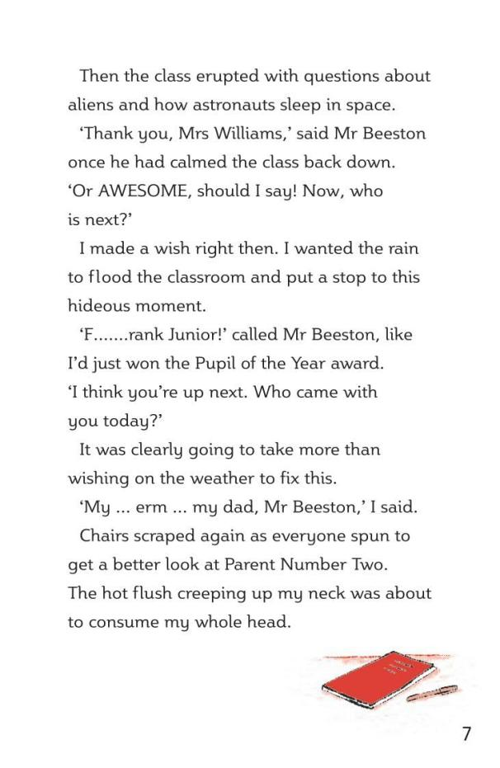

**感谢您的阅读！**

**请将反馈信息发至：版权负责人**

**Email**：[Rights@nurnberg.com.cn](mailto:Rights@nurnberg.com.cn" \t "_blank)

安德鲁·纳伯格联合国际有限公司北京代表处

北京市海淀区中关村大街甲59号中国人民大学文化大厦1705室, 邮编：100872

电话：010-82504106, 传真：010-82504200

公司网址：[http://www.nurnberg.com.cn](http://www.nurnberg.com.cn/" \t "_blank)

书目下载：[http://www.nurnberg.com.cn/booklist\_zh/list.aspx](http://www.nurnberg.com.cn/booklist_zh/list.aspx" \t "_blank)

书讯浏览：[http://www.nurnberg.com.cn/book/book.aspx](http://www.nurnberg.com.cn/book/book.aspx" \t "_blank)

视频推荐：[http://www.nurnberg.com.cn/video/video.aspx](http://www.nurnberg.com.cn/video/video.aspx" \t "_blank)

豆瓣小站：[http://site.douban.com/110577/](http://site.douban.com/110577/" \t "_blank)

新浪微博：[安德鲁纳伯格公司的微博\_微博 (weibo.com)](https://weibo.com/1877653117/profile?topnav=1&wvr=6" \t "_blank)

微信订阅号：ANABJ2002

